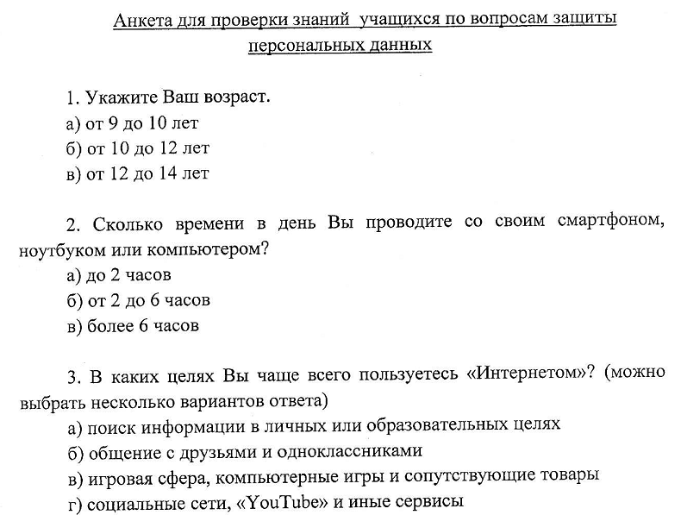 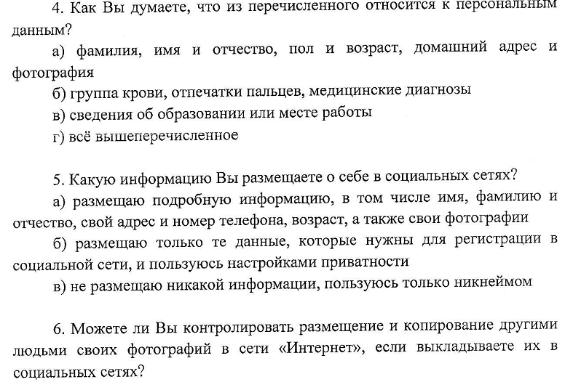 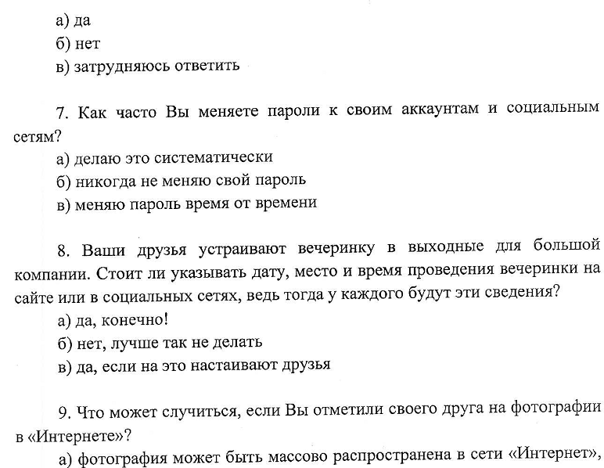 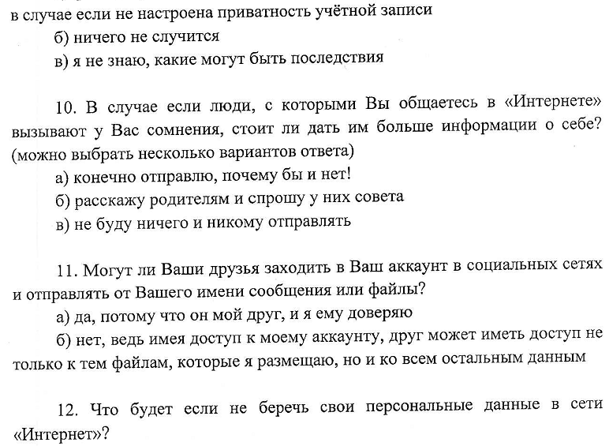 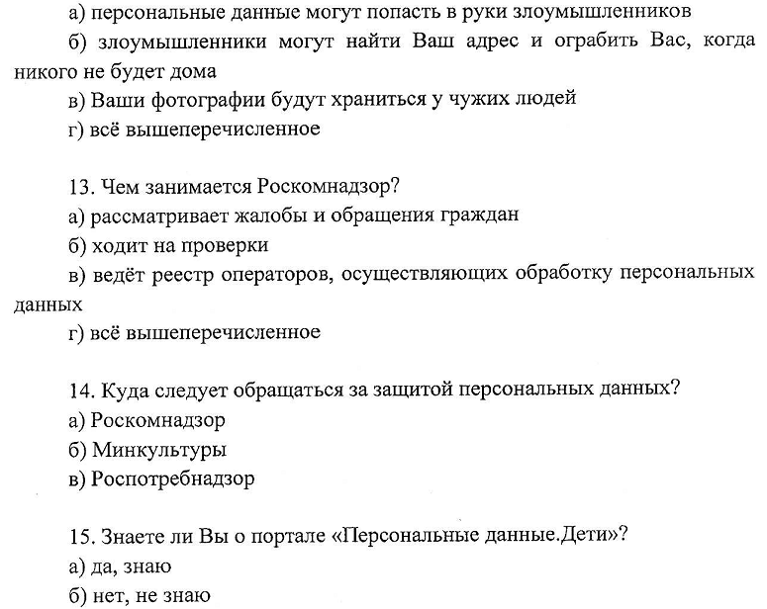

**Таблица подсчета результатов**

**заполнения анкет по вопросам защиты персональных данных**

|  |  |  |  |  |
| --- | --- | --- | --- | --- |
| № п/п | Количество ответов учащихся | | | |
| А | Б | В | Г |
| 1 | 4 | 11 | 12 |  |
| 2 | 25 | 2 | 0 |  |
| 3 | 15 | 7 | 6 | 12 |
| 4 | 18 | 4 | 0 | 7 |
| 5 | 3 | 10 | 14 |  |
| 6 | 3 | 13 | 11 |  |
| 7 | 1 | 16 | 10 |  |
| 8 | 0 | 18 | 9 |  |
| 9 | 3 | 8 | 16 |  |
| 10 | 0 | 10 | 20 |  |
| 11 | 8 | 19 |  |  |
| 12 | 10 | 6 | 6 | 6 |
| 13 | 10 | 9 | 9 | 0 |
| 14 | 16 | 5 | 6 | 0 |
| 15 | 2 | 24 |  |  |